Использование искусственного интеллекта (ИИ) в сфере образования становится все более распространенным и значимым. Сегодня многие педагоги прибегают к помощи ИИ при подготовке уроков по английскому языку, что способствует индивидуализации обучения и улучшению эффективности учебного процесса.

В качестве эксперимента и изучения возможностей различных нейросетей был разработан урок/занятие по английскому языку на тему «Знакомство с русскими и английскими праздниками: сходства и различия» для 3го класса школы с углубленным изучением английского языка (может быть использован также и в 4, 5 классах на занятиях внеурочной деятельности).
Для разработки такого урока был создан план урока с помощью ИИ (сайт https://app.magicschool.ai/tools/lesson-plan-generator), а также созданы все необходимые картинки с помощью ИИ (мобильное приложение Шедеврум).

Урок разработан на русском и английском языках, т.к. ИИ, который создал план урока работает только на английском языке.

Несмотря на то, что возможности нейросетей с каждым днем становятся все обширнее, все же подробный ход урока/занятия (п.10) был разработан учителями самостоятельно, но основываясь на предложенном плане урока от нейросети (пункты 1 – 9, 11-12), т.к. общие идеи урока/занятия оказались удачными и интересными.

Авторы: Леонова Н.В., Гарби Т.С., ГБОУ школа № 634 Приморского района Санкт-Петербурга.
- Exploring Russian and English Holidays | Знакомство с русскими и английскими праздниками
- Objective:  Students will be able to compare and contrast common and different features of Russian and English holidays. | Цель:  Ученики смогут сравнивать и противопоставлять общие и разные черты русских и английских праздников.
- Assessment:  Students will complete a Venn diagram comparing Russian and English holidays, highlighting at least three common features and three different features. | Задача:  Учащиеся заполняют диаграмму Венна, сравнивая русские и английские праздники, выделяя как минимум три общие черты и три различия.
- Key Points:  - Identify common features of Russian and English holidays  - Identify different features of Russian and English holidays  - Compare and contrast Russian and English holidays | Ключевые моменты:  • Определить общие черты русских и английских праздников.  • Определить различные особенности русских и английских праздников.  • Сравнить русские и английские праздники.
- Opening:  • Show students pictures of Russian and English holiday celebrations  • Ask students:  What holidays shown in the pictures do you know?  What holidays do you celebrate with your family?  Which holidays do people celebrate in Russia or England? | Начало урока/занятия:  • Покажите учащимся фотографии русских и английских праздников.  • Спросите учащихся:  Какие праздники, изображенные на картинках, вы знаете?  Какие праздники вы отмечаете всей семьей?  Какие праздники отмечают в России или Англии?
- Introduction to New Material:  - Present key points about Russian and English holidays using a slideshow or visual aids.  - Discuss common features like family gatherings, festive food, and decorations  - Address misconceptions such as assuming all holidays are celebrated the same way in different countries | Знакомство с новым материалом:  • Представьте основные моменты о русских и английских праздниках, используя слайд-шоу или наглядные пособия.  • Обсудите общие черты, такие как семейные встречи, праздничная еда и украшения.  • Устраните ошибочные представления, например, о том, что все праздники в разных странах отмечаются одинаково.
- Guided Practice:  - Show examples of common features shared by Russian and English holidays and ask students to identify them  - Provide guided questions starting from basic comparisons to more detailed ones  - Monitor student performance by walking around and providing assistance as needed  - Help students create their Venn diagram comparing Russian and English holidays | Практика под руководством:  • Покажите примеры общих черт русских и английских праздников и попросите учащихся их определить.  • Задавайте направляющие вопросы, начиная с базовых сравнений и заканчивая более подробными.  • Контролируйте успеваемость учащихся, гуляя вокруг и оказывая помощь при необходимости.  • Помогите учащимся создать диаграмму Венна, сравнивая русские и английские праздники.
- Independent Practice:  In the next lesson/session or as homework to choose from:  • Have students create a poster comparing a Russian holiday with an English holiday, highlighting their traditions and symbols, similarities and differences. or  • Offer to select any holiday and design a poster describing the student’s family traditions  or  • Suggest to create a holiday card that combines elements of both Russian and English holiday traditions | Независимая практика:  На следующем уроке/занятии или в качестве домашнего задания на выбор:  • Поручите учащимся создать плакат, сравнивающий русский праздник с английским праздником, подчеркивая их традиции и символы, схожести и различия.  или  - предложите выбрать любой праздник и оформить плакат с описанием семейных традиций учащегося  или  - предложите создать праздничную открытку, сочетающую в себе элементы русских и английских праздничных традиций.
- Progress of the lesson:  Show students two pictures of a Christmas tree and two pictures of a festive table and food. | Ход занятия:  Покажите две картинки с изображением елки и две картинки с изображением праздничного стола и еды.
Pictures created by AI, app Shedevrum/ Картинки созданные с помощью ИИ - приложения Шедеврум
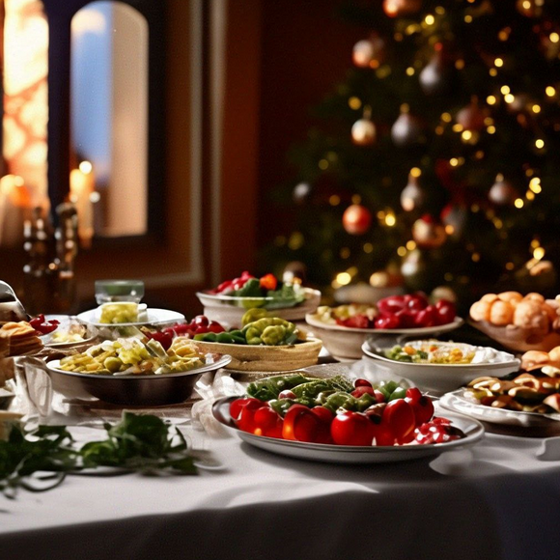
- During the class  - Ask them to guess which picture belongs to Russia and which to Great Britain  - Ask them to name the differences.  - If students need help with vocabulary, show them a slide with key vocabulary in English, but without translation into Russian.  Words can be the following:  Christmas tree, decorations, gifts, fireplace, stockings, New Year, Christmas, January 1, December 25, food, salads, turkey.  - Ask them to draw two circles with an intersection (Venn diagram).  In two circles, write the names of the main holidays: Christmas in Great Britain and New Year in Russia.  - Ask the children to name 3 main important details of the holiday.  - Help the children come up with the following 3 points: decorations, date, food.  - Ask them to find similarities in the date. For example, both Christmas in Great Britain and New Year in Russia are celebrated in winter.  - Write the word "Winter" at the intersection between the two circles. At the same time, write down specific dates (December 25 and January 1) in a circle related to the holiday, as differences.  - Ask them to find similarities in the decoration. Write down at the intersection of circles: New Year tree, balls, gifts.  - Write down differences: write “the stockings” in a circle that refers to Christmas in the UK.  - Ask to find similarities in food: meat, vegetables.  - At the same time, as a difference, write down «turkey» in the Christmas circle, and «a lot of salads» in the New Year circle. You can listen to other students' opinions and their family traditions in celebrating the New Year.  An example of a circle design with intersections: | - Ход урока.  - Попросите предположить какая картинка относится к России, какая к Великобритании.  - Попросите назвать различия. В случае если ученикам потребуется помощь с лексикой, покажите им слайд с ключевой лексикой на английском языке, но без перевода на русский.  Слова могут быть следующие:  елка, украшения, подарки, камин, чулочки, новый год, рождество, 1 января, 25 декабря, еда, салаты, индейка.  - Попросите нарисовать два круга с пересечением (диаграмма Венна).  В двух кругах впишите название основных праздников: Рождество в Великобритании и Новый год в России.  - Попросите детей назвать 3 основные важные детали праздника.  - Помогите детям прийти к следующим 3 пунктам: украшения, дата еда.  - Попросите найти сходства в дате. Например, и Рождество в Великобритании и Новый год в России отмечается зимой.  - Запишите слово "Зима" в пересечении между двумя кругами. При этом конкретные даты (25 декабря и 1 января) запишите в круге относящимся к празднику, как различия.  - Попросите найти сходство в украшении. Запишите в пересечении кругов: Новогодняя елка, шары, подарки.  - Запишите различия «чулочки» в круге, относящемся к Рождеству в Великобритании.  - Попросите найти сходство в еде: мясо, овощи.  - При этом как различие запишите «индейка» в круг «Рождество», и «много салатов» в круг «Новый год».  Вы можете выслушать другие мнения учеников и их семейные традиции в праздновании Нового года.  Пример оформления круга с пересечениями:
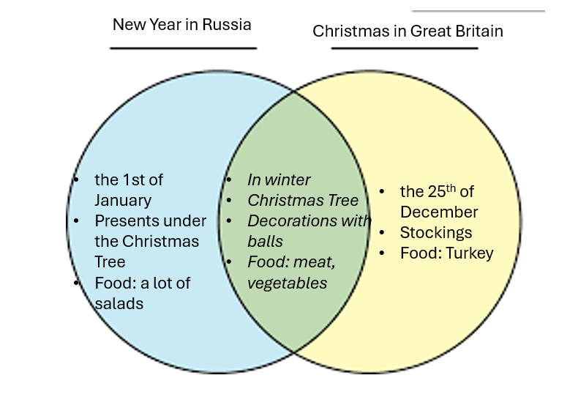

In a similar way, we show and discuss with students the differences in the celebration of Easter.  Here are some simple differences between Russian Easter Day and English Easter Day:  1. Date: Russian Easter Day and English Easter Day may be on different days because they follow different calendars.  2. Traditions: In Russia, people decorate eggs with pretty designs and have religious processions. In England, people do things like egg hunts and eat hot cross buns.  3. Food: In Russia, they eat sweet bread called kulich and cheesecake-like paskha. In England, people might have roast lamb, simnel cake, and chocolate eggs.  4. Religious meaning: Both Russian and English Easter Days are important for Christians, but they have different customs and practices. | Похожим образом показываем и обсуждаем с учениками различия в праздновании Пасхи.  Вот несколько простых различий между русской Пасхой и английской Пасхой:  1. Дата: Русская Пасха и Английская Пасха могут приходиться на разные дни, поскольку они соответствуют разным календарям.  2. Традиции. В России люди украшают яйца красивыми узорами и устраивают крестные ходы. В Англии люди занимаются поиском яиц и едят горячие булочки с крестом.  3. Еда: В России едят сладкий хлеб, называемый куличом, и пасху, похожую на чизкейк. В Англии люди могут есть жареную баранину, торт симнел и шоколадные яйца.  4. Религиозное значение. И русские, и английские Пасхи важны для христиан, но у них разные обычаи и обычаи.
- Summary:  In the lesson "Exploring Russian and English Holidays", students will engage in a comparative study of common and different features of holidays celebrated in Russia and England. Through various activities, discussions, and presentations, students will deepen their understanding of cultural traditions, customs, and values associated with holidays in these two countries. By the end of the lesson, students will be able to identify similarities and differences between Russian and English holidays, demonstrating their ability to compare and contrast cultural practices. This lesson aims to foster cultural awareness, appreciation, and cross-cultural understanding among students | - Итог.  На уроке «Изучаем русские и английские праздники» учащиеся займутся сравнительным изучением общих и различных особенностей праздников, отмечаемых в России и Англии. Посредством различных мероприятий, дискуссий и презентаций студенты углубят свое понимание культурных традиций, обычаев и ценностей, связанных с праздниками в этих двух странах. К концу урока учащиеся смогут выявить сходства и различия между русскими и английскими праздниками, продемонстрировав способность сравнивать и противопоставлять культурные практики. Этот урок направлен на развитие культурной осведомленности, понимания и межкультурного понимания среди учащихся.
- Reflection.  For the reflection part of the lesson, students can be asked to write a reflection on what they learned about Russian and English holidays, focusing on the similarities and differences they discovered. They can also reflect on how exploring different cultural traditions has deepened their understanding of diverse perspectives and values.  Additionally, students can be encouraged to think about how cultural traditions shape our identities and communities, and how learning about other cultures can foster empathy, tolerance, and appreciation for diversity. They can also reflect on the importance of cross-cultural understanding in a globalized world and how they can apply their knowledge of different cultural practices in their own lives.  Overall, the reflection can serve as a way for students to process their learning, articulate their insights, and consider the broader implications of cultural exploration and appreciation. It can also provide an opportunity for students to connect their new knowledge to their own experiences and perspectives, fostering a deeper sense of cultural awareness and empathy. | - Рефлексия.  В рефлексивной части урока учащимся можно предложить написать размышление о том, что они узнали о русских и английских праздниках, акцентируя внимание на обнаруженных ими сходствах и различиях. Они также могут поразмышлять о том, как изучение различных культурных традиций углубило их понимание различных точек зрения и ценностей. Кроме того, учащихся можно побудить задуматься о том, как культурные традиции формируют нашу идентичность и сообщества и как изучение других культур может способствовать развитию сочувствия, терпимости и понимания разнообразия. Они также смогут поразмышлять о важности межкультурного взаимопонимания в глобализированном мире и о том, как они могут применить свои знания о различных культурных практиках в своей жизни. В целом, размышление может служить для учащихся способом обработать свое обучение, сформулировать свои идеи и рассмотреть более широкие последствия культурного исследования и понимания. Это также может предоставить учащимся возможность связать свои новые знания со своим собственным опытом и взглядами, способствуя более глубокому чувству культурной осведомленности и сочувствия.
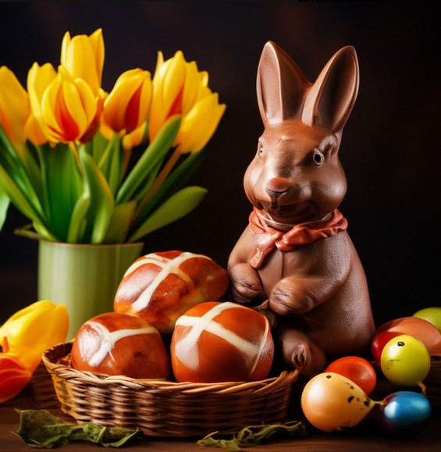
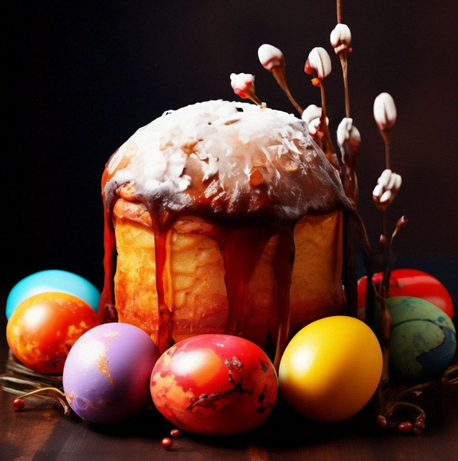

Pictures created by AI, app Shedevrum/ Картинки созданные с помощью ИИ - приложения Шедеврум

Next, we can discuss and compare holidays by showing images and keywords related to the holidays:  - Valentine's Day and Family Day.  - Mother's Day in Russia and Great Britain.  - Separately discuss traditional Russian holidays: Victory Day, Russia Day, Maslenitsa,  - and traditional holidays in the UK, St. Patrick's Day, Guy Fawkes Day.  Or you can print out pictures of holidays and keywords and ask children to group the words and pictures.  For example, Mother's Day pictures may include the following words:  Mother's Day, November 24, March 30, cards, flowers, beloved mother.  To the picture Victory Day:  Victory Day, May 9, carnation flowers, eternal flame, heroes, parade, fireworks. To the picture Maslenitsa: pancakes, Maslenitsa, fire, spring, sour cream, jam, caviar, festivities, fun and so on.  For each picture, you can create your own set of words, suitable for the level of vocabulary knowledge of your students. After discussing all the holidays, you can ask students to name other holidays that they celebrate or remember from lessons. | Далее можем обсудить и сравнить праздники, показывая изображения и ключевые слова, относящиеся к праздникам:  - День святого Валентина и День семьи.  - День Матери в России и в Великобритании.  - Отдельно обсудить традиционные русские праздники: День Победы, День России, Масленица,  - и традиционные праздники в Великобритании День св Патрика, День Гая Фокса.  Или можно распечатать картинки праздников и ключевые слова и попросить детей сгруппировать слова и картинки.  Например, к картинкам День Матери могут относится такие слова: День матери, 24 ноября, 30 марта, открытки, цветы, любимая мама.  К картинке День Победы: День Победы, 9 мая, цветы гвоздики, вечный огонь, герои, парад, салют.  К картинке Масленица: блины, масленица, огонь, весна, сметана, варенье, икра, гулянье, веселье и так далее.  К каждой картинке мы можете составить свой набор слов, подходящий под уровень знания лексики ваших учеников.
In the next lesson/session or as homework to choose from: • Have students create a poster comparing a Russian holiday with an English holiday, highlighting their traditions and symbols, similarities and differences. or - offer to select any holiday and design a poster describing the student’s family traditions  or  suggest to create a holiday card that combines elements of both Russian and English holiday traditions | После обсуждения всех праздников можно попросить учеников назвать другие праздники, которые они празднуют или помнят из уроков.  На следующем уроке/занятии или в качестве домашнего задания на выбор:  • Поручите учащимся создать плакат, сравнивающий русский праздник с английским праздником, подчеркивая их традиции и символы, схожести и различия.  или  - предложите выбрать любой праздник и оформить плакат с описанием семейных традиций учащегося  или  - предложите создать праздничную открытку, сочетающую в себе элементы русских и английских праздничных традиций.
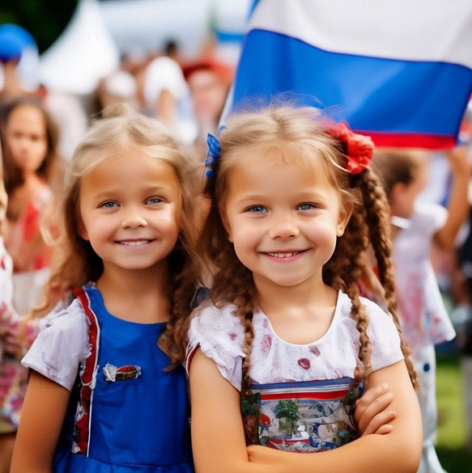
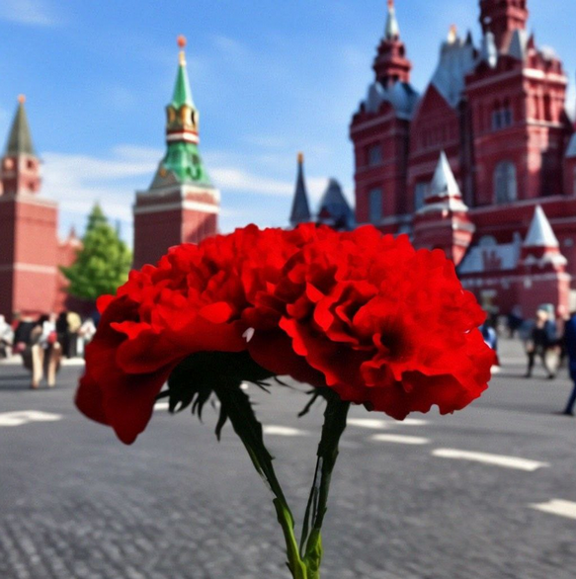
Остальные картинки к уроку/занятию (все картинки созданы с помощью ИИ (мобильное приложение Шедеврум)..
